EIB's klimaundersøgelse – fjerde udgave
LUXEMBOURG, 1. februar 2022

Langt størstedelen af danskerne siger, at de vil vælge en hybrid- eller elbil, næste gang de køber bil

Anden del af EIB's klimaundersøgelse 2021-2022 undersøger folks holdninger til klimaforandringer i en verden i hastig forandring. Resultaterne af denne del har fokus på borgernes individuelle adfærd, og hvad de gør for at bekæmpe klimaforandringer.

- 71 % af danskerne mener, at de i deres hverdag gør alt, hvad de kan, for at bekæmpe klimaforandringer, men størstedelen tror ikke, at deres landsmænd gør det samme
- 71 % af danske bilkøbere angiver, at de vil vælge enten en hybridbil eller elbil, næste gang de køber bil. 29 % vil stadig foretrække en benzin- eller dieselbil
- 62 % af danskerne angiver, at de tager klimaet med i deres overvejelser, når de vælger feriedestination
- 46 % af de unge danskere tager klimaet med i deres overvejelser, når de søger job
- 59 % af de unge danskere køber genbrugstøj i stedet for nyt

Dette er nogle af resultaterne af anden del af klimaundersøgelsen 2021-2022, som Den Europæiske Investeringsbank (EIB) har offentliggjort i dag. EIB varetager Den Europæiske Unions långivning og er verdens største multilaterale långiver til klimaprojekter.
Hybrid- og elbiler er mere eftertragtede end benzin- og dieselbiler
Adspurgt om deres fremtidige bilkøb svarer 71 % af danske bilkøbere, at de vil købe enten hybrid- eller elbil. Tallet er 42 procentpoint højere end den procentdel af danskerne, der svarede, at de ville købe en diesel- eller benzinbil (29 %). Nærmere bestemt ville 42 % vælge en hybridbil, og 29 % ville vælge en elbil.
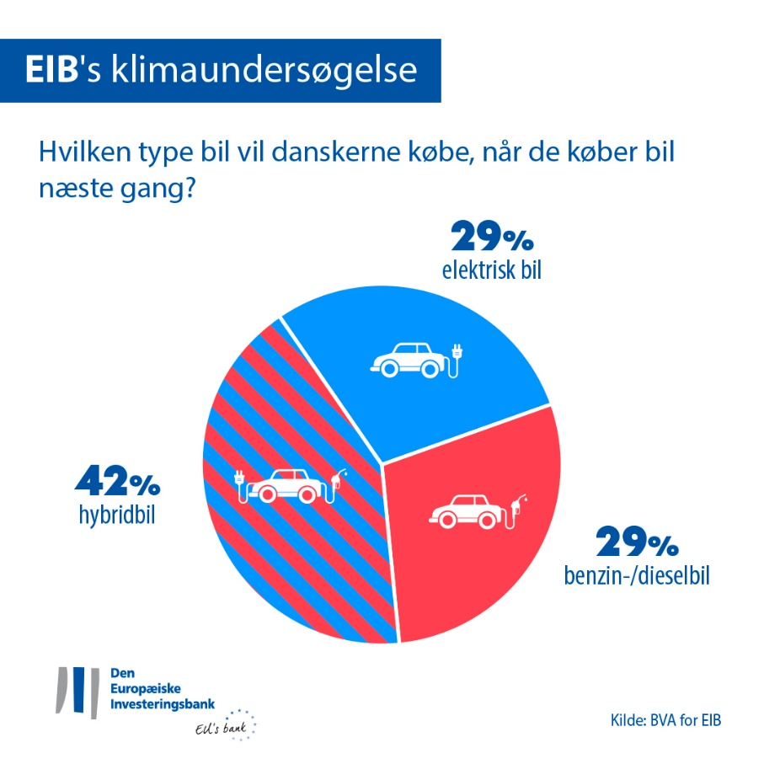
Hybridbiler er det foretrukne valg for danske bilkøbere i alle aldersgrupper (46 % af personer over 65, 41 % af respondenter i aldersgruppen 30-64 og 41 % af personer under 30 ville vælge en hybridbil). Elbiler ville være andet valg for danskerne i aldersgruppen 30-64 (31 %) og for personer under 30 (31 %). Danskere over 65 er dem, der er mindst interesserede i elbiler (23 %, 23 procentpoint under tallet for hybridbiler). Endelig er interessen for en benzin-/dieselbil næsten den samme i alle aldersgrupper (fra 28 % for danske respondenter på 64 år og derunder til 31 % for personer over 65).
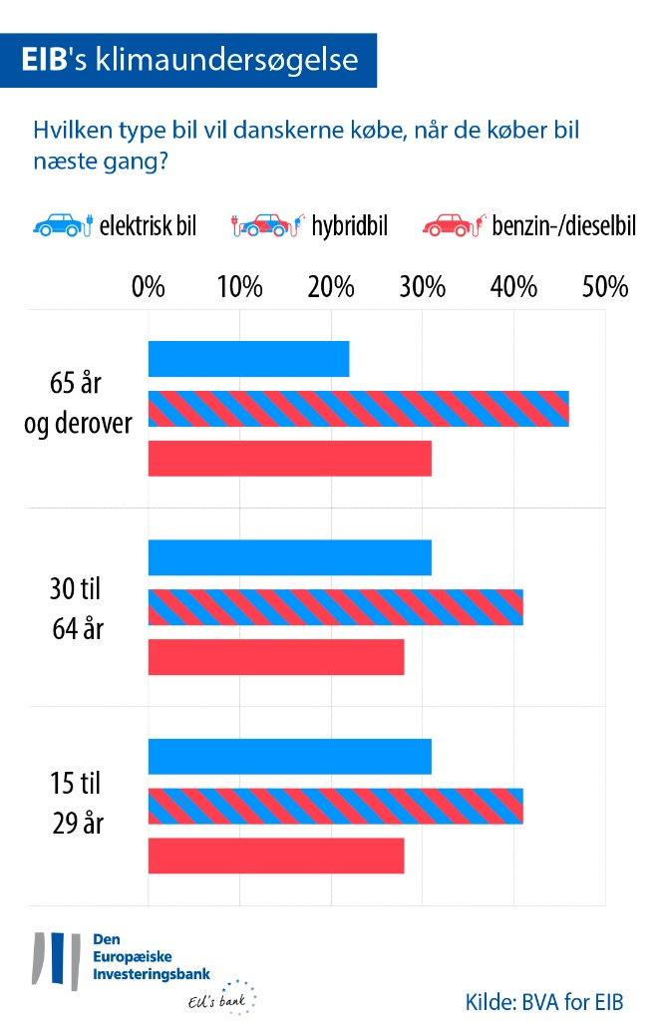
Imidlertid angiver 17 % af danskerne generelt, at de ikke har en bil nu og ikke har planer om at købe en (fire procentpoint over EU-gennemsnittet).
Med 71 % af danske bilkøbere, der angiver, at de ville vælge en hybrid- eller elbil, er danskerne tilsyneladende lige så tilbøjelige til at gå over til nye bilteknologier som svenskerne (69 %) og langt mere end tyskerne (52 %).
Nærmere bestemt hælder danskerne tilsyneladende mere til at vælge hybridbiler, idet 42 % af danske bilkøbere angiver, at deres næste bil bliver en hybridbil. Det er mere sandsynligt, at de vil vælge en hybridbil, end det er tilfældet for svenskere (38 %) og tyskere (29 %).
Danske bilkøbere er tilsyneladende lige så interesserede i elbiler (29 %) som svenskerne (31 %), mens tyskerne finder elbiler mindre attraktive (23 %).
Generelt foretrækker europæiske bilkøbere hybridbiler (39 %). Benzin- og dieselbiler kommer på andenpladsen (33 %) og elbiler på tredjepladsen (28 % angiver, at de vil købe en elbil). Kinesiske bilkøbere er de mest tilbøjelige til at købe en elbil (44 %), mens amerikanere vil foretrække en hybridbil (38 %), efterfulgt af en benzin- eller dieselbil (33 %) og derefter elbil (29 %).
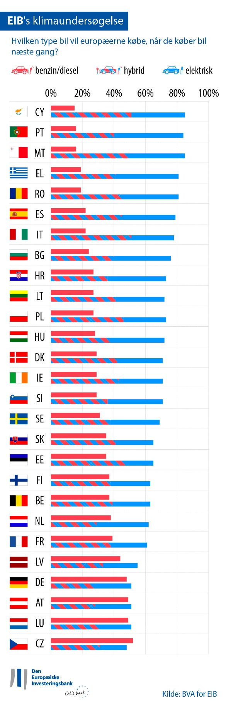
Klimabeskyttelse kontra ferierejser med fly
62 % af danskerne angiver, at de tager klimaet med i deres overvejelser, når de vælger feriedestination. Dette hensyn er endnu større blandt personer under 30 år (65 %). Imidlertid angiver to tredjedele af de unge (63 % mod 47 % i aldersgruppen 30-64 og 40 % af personer på 65 og derover), at de vil flyve på sommerferie i 2022. En tredjedel af dem (29 % mod 24 % i aldersgruppen 30-64 og 22 % af personer på 65 og derover) angiver, at de vil flyve til en fjerntliggende destination.
Tøjkøb, valg af job, valg af bank: Sådan påvirker klimahensyn folks beslutninger
42 % af danskerne angiver, at de køber genbrugstøj i stedet for nyt (svarer til EU-gennemsnittet). Tallet er højere for kvinder end for mænd (50 % for kvinder mod 35 % for mænd).
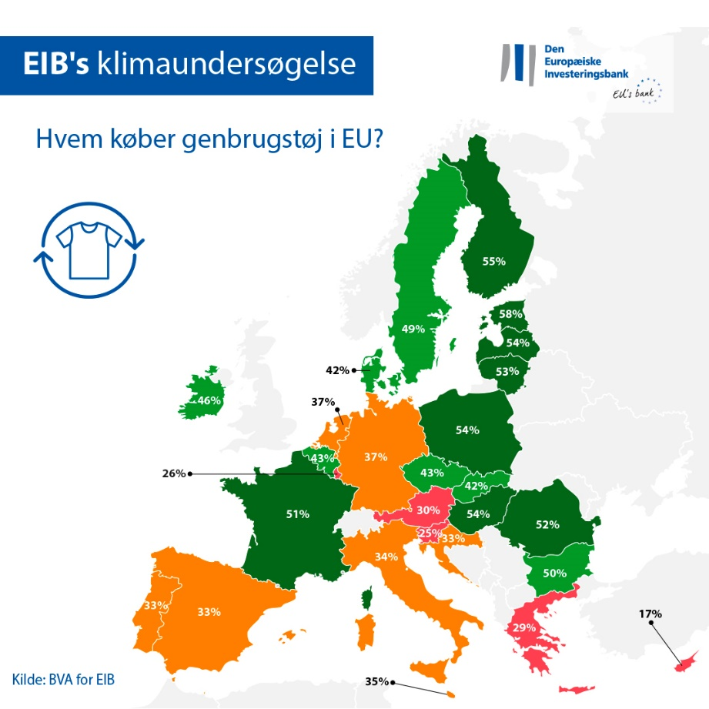
35 % af danskerne tager klimaet med i overvejelserne, når de søger job. Dette er især tilfældet i aldersgruppen 15-29 år: Her tager 46 % klimaet med i deres overvejelser i jobsøgningen sammenlignet med 37 % i aldersgruppen 30-64 (9 procentpoint lavere).
Generelt tager 40 % af danskerne klimaet med i overvejelserne, når de vælger bank eller investerer deres opsparing.
Næstformand i EIB, Christian Kettel Thomsen, udtaler: "Til trods for visse generationsforskelle tilpasser danskerne i stigende grad deres mobilitets- og forbrugsvaner, så de er mere bæredygtige i forhold til bekæmpelsen af klimaforandringer. Disse ændringer i den individuelle adfærd viser, at folk i alle aldre er villige til i højere grad at forpligte sig til at bidrage til at afbøde klimakrisen i deres hverdag. Disse intentioner kom til udtryk under COP26 og er en klar tilkendegivelse af støtte til vores indsats for at fremme den grønne omstilling. Som EU's klimabank er en af EIB's centrale opgaver at finansiere innovative projekter, der har fokus på elektrisk koersel og andre bæredygtige mobilitetsløsninger, som bidrager til at skabe en dekarboniseret fremtid for alle."
Download Excel-ark med rådata for alle 30 lande, som indgik i undersøgelsen, her. Klik her for at se en webside med de vigtigste resultater af EIB's fjerde klimaundersøgelse.
SLUT

Mediekontakt – Tim SMIT (t.smit@eib.org)
Om EIB's klimaundersøgelse
Den Europæiske Investeringsbank har lanceret fjerde udgave af EIB's klimaundersøgelse, der er en grundig vurdering af, hvad folk tænker om klimaforandringer. Den fjerde udgave af EIB's klimaundersøgelse gennemføres i samarbejde med markedsanalyseinstituttet BVA, og målet er at bidrage til den almene debat om holdninger og forventninger, hvad angår klimatiltag. Mere end 30 000 respondenter deltog i undersøgelsen i perioden fra 26. august til 22. september 2021 med et repræsentativt panel fra hvert af de 30 undersøgte lande.
Om Den Europæiske Investeringsbank
Den Europæiske Investeringsbank (EIB), som ejes af medlemsstaterne, varetager Den Europæiske Unions langfristede långivning. Banken stiller langsigtet finansiering til rådighed til sunde investeringer for at bidrage til EU's politiske mål både i og uden for Europa. Den Europæiske Investeringsbank har aktiviteter i ca. 160 lande og er verdens største multilaterale långiver til klimaprojekter. EIB-Gruppen har for nylig vedtaget sin klimabankkøreplan, hvormed den kan gennemføre sin ambitiøse dagsorden om at støtte investeringer på 1 billion EUR i klima og miljømæssig bæredygtighed frem til 2030 og at anvende mere end 50 % af EIB's finansiering til klima og miljømæssig bæredygtighed inden 2025. Som en del af køreplanen er alle EIB-Gruppens nye finansieringer bragt i overensstemmelse med Parisaftalens mål og principper fra begyndelsen af 2021.
Om BVA
BVA er et opinionsundersøgelses- og konsulentfirma, der er anerkendt som et af sektorens mest innovative markedsanalyseinstitutter. BVA er specialiseret i adfærdsmæssig marketing og kombinerer datavidenskab og samfundsvidenskab, så data gøres inspirerende og levende. BVA er også medlem af Worldwide Independent Network of Market Research (WIN), et globalt netværk med over 40 medlemmer, der er nogle af verdens førende aktører inden for markedsanalyse og markedsundersøgelser.

